Рабочий лист
Выполните задания, представленные в рабочем листе. При передвижении по территории Москвариума делайте фотографии его обитателей, чтобы впоследствии использовать их для создания модели собственного аквариума.
Отвечая на вопросы о видах взаимоотношений организмов, заполните таблицу:

№ аквариума | Организмы |  | Характер взаимодействия  (+, -, 0) |  | Название типа взаимодействия
 | А | В | А | В

- Аквариум № 7
Найдите в аквариуме Рогатку волосатую. По характеру питания она − хищник-засадчик.
Определите, какие особенности внешнего строения и поведения позволяют этой рыбе вести подобный образ жизни. Каков характер ее питания?
____________________________________________________________
Если рыбу волосатку вынуть из воды, она способна раздуваться почти так же, как рыба собака.
Для чего у данного вида развилось такое приспособление?
_______________________________________________________________

- Аквариум № 3 «Гиганты пресных вод»
Понаблюдайте за обитателями аквариума. Найдите среди них краснопёрку. Этот вид является промысловым, но рыбаки предпочитают ловить его только осенью и зимой, так как мясо рыбы, пойманной летом, горькое на вкус.
Как вы думаете, с чем это связано?
____________________________________________________________

- Аквариум № 7
Найдите среди обитателей аквариума раков-отшельников. Обратите внимание, что на некоторых из них прикреплены актинии.
Какие преимущества или недостатки испытывают особи с прикреплёнными актиниями?
______________________________________________________________
Какой вид взаимоотношений наблюдается при этом?
_______________________________________________________________
Внимательно присмотритесь к актиниям. Есть ли ещё какие-нибудь организмы, которые сожительствуют с ними? Как называется данный вид взаимоотношений?
_______________________________________________________________
_______________________________________________________________
А чем питаются сами раки-отшельники? Определите вид их взаимоотношений с моллюсками.
_______________________________________________________________

- Аквариум № 12
Рассмотрите американского и европейского омаров. Найдите черты сходства и отличия этих двух представителей (обратите внимание на нижнюю сторону рогового придатка).
Почему настолько внешне похожие особи относятся к разным видам? В чём причины их сходства?
____________________________________________________________
У одного из омаров отсутствует одна клешня. Предположите, о каком виде взаимоотношений между видами это может свидетельствовать?
______________________________________________________________

- Аквариум № 18 «Дождевые леса Юго-восточной Азии»
Рассмотрите стайку сиамских петушков. Найдите отличия самок от самцов. Обратите внимание на соотношение количества особей разных полов.
С чем это связано? О каком типе взаимоотношений внутри стайки это говорит?
_______________________________________________________________

- Аквариум № 7
Цихлиды озера Малави в целях безопасности своего потомства вынашивают свою икру во рту. Сом кукушка откладывает свою икру в рот этим рыбам, причем мальки его, появляясь на свет раньше, питаются икрой цихлид. Как можно назвать такой вид взаимоотношений?
_______________________________________________________________
Предположите, как в процессе эволюции могло возникнуть такое приспособление?
_______________________________________________________________

- Аквариум № 15
Запишите обитателей данной модели биогеоценоза согласно их систематическому положению в таблицу (используйте табличку с названиями).

Животные |  | Растения
Класс | Вид | Отдел | Вид

Можно ли назвать эту модель экосистемой? Почему?
_______________________________________________________________
Пронаблюдайте за населением модели биогеоценоза. Какие виды взаимоотношений между организмами вам удалось выявить?
______________________________________________________________________________________________________________________________
Амадины и перепёлки прекрасно себя чувствуют в данном аквариуме. Об этом свидетельствует тот факт, что они периодически откладывают яйца. Однако потомства у этих птиц ещё ни разу не наблюдалось.
Как вы думаете, с чем это связано? Какой тип взаимоотношений между обитателями этому препятствует?
______________________________________________________________________________________________________________________________

- Аквариум № 24
Рассмотрите обитателей аквариума. У представленных здесь рыб существует несколько способов защиты от хищников. Запишите не менее трёх примеров этих приспособлений:
1._____________________________________________________________
2. _____________________________________________________________
3. _____________________________________________________________
___________________________________________________________________________________________________________________________________________________________________________________________________________________________________________________________________________________________________________________________

- Аквариум № 30
Понаблюдайте за неонами в аквариуме. Найдите представителей трёх видов. Подпишите рядом с изображениями названия, которые, на ваш взгляд, носят данные представители:

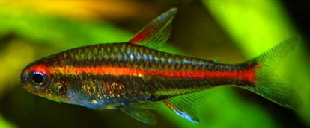____________________________________ 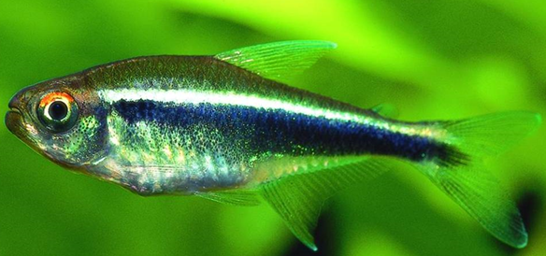____________________________________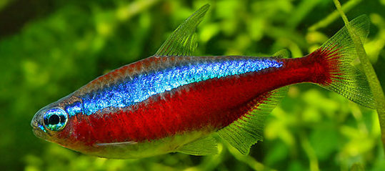_____________________________________
Подумайте, зачем неонам такая яркая окраска? О каком виде взаимоотношений это говорит?
_______________________________________________________________

- Аквариум № 32
Название рыбы пираньи происходит от корней двух слов языка гуарани «пира» − рыба и «аниа» − злой. Это связано с тем, что они имеют очень мощные челюсти и острые зубы. Пираньи могут вырывать куски мяса из своей добычи. Пираньи всегда голодны, бесстрашны и способны перекусить даже палку. От них спасаются бегством даже крокодилы, переворачиваясь брюхом вверх. Именно за эти качества человек издавна называет этих рыб «речными гиенами».
Как вы считаете, оправдано ли такое сравнение пираний с гиенами? Чем отличаются взаимоотношения гиен и пираний с окружающими их организмами?
______________________________________________________________________________________________________________________________

- Аквариум № 50
В данном аквариуме обитают актинии двух цветов: белые и коричневые. Одни из них по способу питания являются миксотрофами. Пронаблюдайте за этими животными.
Определите, какие из них − миксотрофы, и что является пищей актиний.
_______________________________________________________________
_______________________________________________________________

- Аквариум № 60
В данном аквариуме можно наблюдать несколько видов взаимосвязей между различными живыми организмами: рак отшельник собирает водоросли с раковин моллюсков; улитки стромбусы собирают частички с песка; бычки креветочники живут вместе с креветками в норах, которые те для них вырыли.
Запишите, какие виды взаимоотношений вы наблюдаете в данном случае?
_______________________________________________________________
Какие ещё взаимодействия между представителями населения аквариума вам удалось заметить?
_______________________________________________________________

- Аквариум № 61
В данном аквариуме обитают рыбы крылатки. Это одни из самых опасных обитателей тропических морей, так как на спинном плавнике у них расположены ядовитые железы. Укол такого плавника даже для человека может быть смертельным. Однако мелких рыб, которые являются основной пищей крылаток, они стаей загоняют в удобное место, а затем поедают, втягивая в открытую пасть. Это лишь один из способов охоты этих рыб.
Пронаблюдайте за крылатками. Какие ещё способы питания вам удалось увидеть?
_____________________________________________________________
Предположите, зачем крылаткам нужны ядовитые железы, если они не используют их при охоте?
_______________________________________________________________

- Аквариум № 67
Найдите среди обитателей аквариума морского ежа Диадему. Внимательно присмотритесь к его иглам. Они очень остры и ядовиты. Однако среди них можно рассмотреть мальков рыб птерапогона Каудерна.
Объясните, какой вид взаимоотношений в данном случае наблюдается.
_______________________________________________________________

- Аквариум № 72
Обратите внимание на поведение рыб кузовков. Они могут спокойно плавать в толще воды, напоминая вертолёты, но иногда выплёвывают небольшую струю воды или с силой дуют в песок на дне. С чем может быть связано такое поведение кузовков?
_______________________________________________________________

- Аквариум № 73
Акулы и груперы, обитающие в этом аквариуме, постоянно находятся в сопровождении золотых карангов.
Предположите, с чем это связано? Как можно назвать данный вид взаимоотношений?
______________________________________________________________
Представленные здесь акулы − хищники. Несмотря на этот факт, в одном аквариуме с ними прекрасно уживаются другие, более мелкие рыбы.
Предположите, каким образом ихтиологам удалось достичь таких взаимоотношений между хищниками и их потенциальными жертвами.
____________________________________________________________

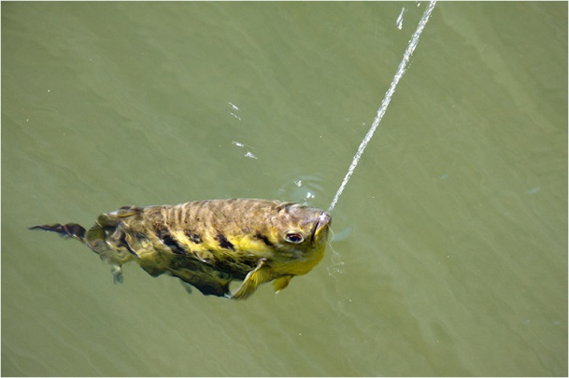
- Аквариум № 95
Этих рыб называют брызгунами. Они могут обитать как в пресной, так и в морской воде. Они обладают способностью высовываться из водоёма и выплёвывать изо рта струю воды на расстояние до 1 м.
Предположите, зачем они это делают?
_____________________________________________________________________

- Аквариум № 70
Пронаблюдайте за креветками докторами и рыбками губанами в аквариуме с муренами. Каков характер их пищи? Обратите внимание, что губаны иногда заплывают в рот к муренам, но остаются невредимыми, хотя мурены могли бы с лёгкостью их проглотить.
Как называются такие взаимоотношения?
_______________________________________________________________
_______________________________________________________________

- Аквариум № 74
Рассмотрите рыб бабочек. На коже у них можно заметить маленькие точки − это инфузории, которые 3 дня живут на рыбе, затем отрываются от неё, в течение 5 дней свободно плавают, претерпевают несколько последовательных делений, затем снова поселяются под кожей рыбы.
Определите, какой вид взаимоотношений у рыб и инфузорий?
_______________________________________________________________

- Аквариум № 76
Рассмотрите интерьер аквариума. Разнообразные виды кораллов, причудливые губки, красочные актинии − всё это не более чем силиконовые муляжи.
Подумайте, почему в природе представленные виды рыб обитают среди живых представителей флоры и фауны, а в Москвариуме это не представляется возможным? О каких особенностях жизнедеятельности рыб-собак это говорит?
______________________________________________________________________________________________________________________________

- Используя полученные знания о типах взаимодействий между организмами, а также фотографии, сделанные в Москвариуме, составьте модель аквариума, обитателей которого подберите так, чтобы они максимально комфортно себя чувствовали.
Аргументируйте свой выбор.
